

幸 福 日 记
时 间：2018.10.12 地 点:幸福树班 记 录:甜甜
一、晨间活动：
入秋的早晨有点冷，勤劳的小蜜蜂们早早地来到校园里走轮胎，进行奔跑比赛，无意间还发现了一只七星瓢虫，希希看着一动不动的七星瓢虫问它是不是假的？一群小朋友围观进行观看，发表着自己的言论，有趣的一天由此拉开帷幕！
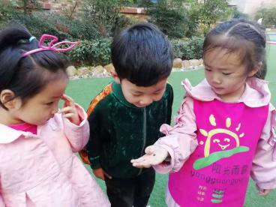
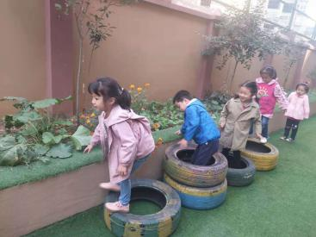
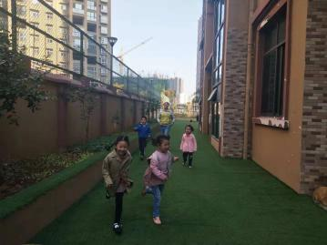

- 生活礼仪：
表扬本周刘得荣、郭玲畅、熊悦童、马守辰、刘润衡、熊书妍、马瑜鸿为小朋友们带来好吃的柚子、石榴、饼干、大枣进行分享，小朋友们非常喜欢，吃的很享受哦！
- 自主探索：
调皮的树叶宝宝要请小朋友一起与它做游戏捉迷藏，，真是有意思啊！树叶宝宝分别找不到自己的妈妈，现在想请幸福树班的小朋友帮忙找到它的妈妈吧！一个宝宝手里有一片树叶，一个宝宝手里有两片树叶，将它们共同找到大树妈妈，现在大树妈妈树上一共是几片树叶呢？涛哥说2和1组合成3,1和2又可以组合成几呢？小朋友们纷纷来抢答，原来1和2也可以组合成3啊！真有趣呢！这时农民为了把它那四块地收回来，发生了争执，小朋友们快来帮帮农民怎么收这四块地呢！在甜甜的带领示范下，童童想到了一个方法，2和2可以组合成4，一鸣紧随其后说3和1可以组合成4，真是太棒啦！农民把自己的四块地收回来了，非常的高兴，要请小朋友们玩玩具呢！请每个小朋友分别从框子拿出一到三个玩具，然后找到自己的好朋友将玩具合在一起进行组合式的联系哦！诗雨、畅畅、梓祎、昊昊、皓皓、诗雨、童童、星羽、美丽、翔哥、骏骏理解性比较强，不一会就分好并能完整的诉说组合式呢！菲菲、书妍、航航、得荣、瑜鸿、邯邯、瀚瀚、守辰、晨晨、希希、涛哥在老师的帮助下也能够完成组合式的学习，不过还需要在家进一步的巩固理解性的练习哦！接着甜甜将小朋友总结的组合式书写出来，细心的诗雨发现第一排的数字1在前面，第二排是数字2在前面，希希还说左侧的数字越来越多，右侧的数字是越来越少，所以小朋友们在诉说3、4的组合式时要从小到大的进行哦！
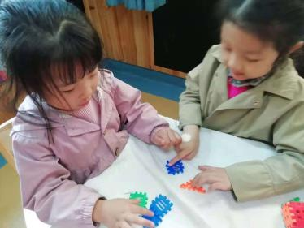
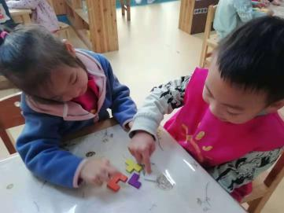
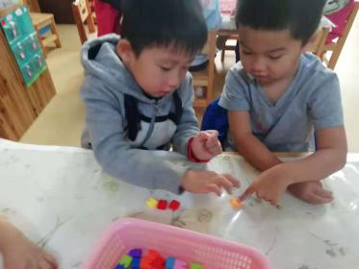

快来看看谁沉下去啦! 老师，小船要怎么折呀？
四、风采展示
接下来又到了才艺展示环节，本周才艺展示的主题是《歌颂祖国》，今天才艺展示的小明星是有后星羽、张文骏、刘得荣、李晨、熊书妍、刘锦昊，他们分别上台大声的歌唱祖国并行注目礼，不过对歌曲还不是特别熟练，希望在家多加练习哦！
五、家园共育：
1、下周才艺展示的主题是:《生活自理能力——整理书包》，周一才艺展示的小明星有：徐露、张诗雨、马晨皓、郭玲畅、王一鸣、刘凯涛；请家长朋友们在家提前引导宝贝做好准备哦！
2、本周学习了3、4的分解与组合式，请家长朋友假期在家引导宝贝们进行复习哦！

